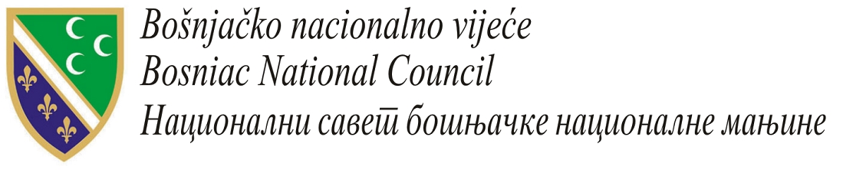

U skladu sa Zakonom o javnim nabavkama član 116. („Sl.glasnik RS“, broj 124/12) Nacionalni savet bošnjačke nacionalne manjine, 28.Novembar bb, Novi Pazar

O b j a v lj u j e :

OBAVJEŠTENJE O ZAKLJUČENOM UGOVORU O JAVNOJ NABAVCI
MALE VRIJEDNOSTI JN I-3/2015-SREDSTVA ZA REREZENTACIJU

1.Nacionalni savet bošnjačke nacionalne manjine, 28.Novembar bb, Novi Pazar, www.bnv.org.rs - naručilac u smislu člana 2. stav 1. tačka 1. Zakona;

2. Javna nabavka dobara-sredstva za reprezentaciju

3.Kriterijum za dodjelu ugovora – ekonomski najpovoljnija ponuda i način plaćanja

5.Broj primljenih ponuda: Jedna blagovremeno pristigla ponuda

6.Ponuđena cijena: Po specifikaciji

8.Odluka o dodeli ugovora donijeta 14.07.2015.godine

9.Ugovor zaključen 20.07.2015. godine

10.Ugovor dodeljen dobavljaču: STELA MARKETI DOO NOVI PAZAR

11.Rok izvršenja ugovorene obaveze do 31.12.2015.godine

Mesto: Novi Pazar
Datum: 25.07.2015.godine
Red.br: 27-26/2015-6

Sekretar Vijeća
__________________
Ahmedin Škrijel

Adresa: Glavni ured Vijeća, 28. Novembra bb, 36300 Novi Pazar, Sandžak, Republika Srbija.
tel. 381 20 315 608, fax. 381 20 314 107, e-mail: glavni.ured@bnv.org.rs; www.bnv.org.rs

